Оглавление

Введение 3

1. ИЗУЧЕНИЕ ПРОИЗВОДСТВЕННО-ХОЗЯЙСТВЕННОЙ ДЕЯТЕЛЬНОСТИ ПРЕДПРИЯТИЯ 4

1.1. Цели и задачи практики 4

1.2. Инструкция по охране труда, технике безопасности и пожаробезопасности при работе на с вычислительной техникой 4

1.3.Общие сведения о предприятии 8

2. Анализ технического оснащения предприятия компьютерной техникой и программным обеспечением 10

2.1.Технические возможности компьютерной техники в подразделении: 10

2.2.Программное обеспечение предприятия 10

3. Проведение обследование предприятия. 11

3.1. Анализ предметной области. 11

3.2. Создать и изучить возможности репозитория проекта на предприятии 11

3.3.Проведение экспорта настроек в командной среде разработки 12

3.4.Проведение сравнительного анализа офисных пакетов и браузеров для предприятия 13

4. Проведение планирования работы 16

4.1.Планирование code-review 16

4.2. Провести проверку на стороне клиента 17

4.3. Провести проверку на стороне сервера 17

4.4. Осуществить настройки доступа к репозиторию 18

5. ОСУЩЕСТВИТЬ РАЗРАБОТКУ ПРОЕКТА 20

5.1. Провести формирование команды проекта, составить матрицу ответственности 20

5.2. Выбрать метод генерации идеи проекта, провести презентацию идеи проекта одним из существующих методов 20

5.3. Разработать требования к результату проекта и провести описание жизненного цикла проекта 20

5.4. Провести планирование проекта, создать календарный план средствами MS Project 21

5.5. Составить бюджет проекта 21

5.6. Описать возможные риски 21

ЗАКЛЮЧЕНИЕ 22

СПИСОК ЛИТЕРАТУРЫ 23

# Введение

Производственная практика - практическая часть учебного процесса подготовки квалифицированных рабочих и специалистов, проходящая, как правило, на различных предприятиях в условиях реального производства.

Является заключительной частью учебной практики, проходящей в учебном заведении. Во время производственной практики происходит закрепление и конкретизация результатов теоретического учебно-практического обучения, приобретение студентами умения и навыков практической работы по присваиваемой квалификации и избранной специальности или профессии.

Производственная практика является составной частью образовательного процесса по специальности 09.02.07 Информационные системы и программирование и имеет важное значение при формировании вида профессиональной деятельности техника-программиста. Производственная практика является ключевым этапом формирования компетенций, обеспечивая получение и анализ опыта, как по выполнению профессиональных функций, так и по вступлению в трудовые отношения.

Объектом исследования являлся ООО «Газпром трансгаз Ставрополь» п.Рыздвяный.

Предметом исследования - деятельность предприятия.

# ИЗУЧЕНИЕ ПРОИЗВОДСТВЕННО-ХОЗЯЙСТВЕННОЙ ДЕЯТЕЛЬНОСТИ ПРЕДПРИЯТИЯ

## Цели и задачи практики

Целью практики является закрепление полученных теоретических знаний на основе практического участия в деятельности предприятий и приобретение профессиональных навыков и опыта самостоятельной работы; сбор, анализ и обобщение материалов.

В соответствии с поставленной целью необходимо решить следующие задачи:

* ознакомиться с действующей системой организацией управления и особенностями предприятия;
* выполнять текущие задания руководства организации;
* поработать на конкретном рабочем месте;
* выполнение требований и действий, предусмотренных программой производственной практики и заданий руководителя;
* выявление недостатков в работе организации и перспектив ее функционирования;
* разработка предложений по устранению недостатков и совершенствованию деятельности организации.

## 1.2. Инструкция по охране труда, технике безопасности и пожаробезопасности при работе на с вычислительной техникой

Общие требования безопасности.

* 1. К работе на персональном компьютере допускаются лица, прошедшие обучение безопасным методам труда, вводный инструктаж, первичный инструктаж на рабочем месте.
  2. При эксплуатации персонального компьютера на работника могут оказывать действие следующие опасные и вредные производственные факторы:
* повышенный уровень электромагнитных излучений;
* повышенный уровень статического электричества;
* пониженная ионизация воздуха;
* статические физические перегрузки;
* перенапряжение зрительных анализаторов.
  1. Работник обязан:
     1. Выполнять только ту работу, которая определена его должностной инструкцией.
     2. Содержать в чистоте рабочее место.
     3. Соблюдать режим труда и отдыха в зависимости от продолжительности, вида и категории трудовой деятельности.
     4. Соблюдать меры пожарной безопасности.
  2. Рабочие места с компьютерами должны размещаться таким образом, чтобы расстояние от экрана одного видеомонитора до тыла другого было не менее 2,0 м, а расстояние между боковыми поверхностями видеомониторов - не менее 1,2.
  3. Рабочие места с персональными компьютерами по отношению к световым проемам должны располагаться так, чтобы естественный свет падал сбоку, преимущественно слева.
  4. Оконные проемы в помещениях, где используются персональные  
     компьютеры, должны быть оборудованы регулируемыми устройствами типа:  
     жалюзи, занавесей, внешних козырьков и др.
  5. Рабочая мебель для пользователей компьютерной техникой должна отвечать следующим требованиям:
* высота рабочей поверхности стола должна регулироваться в пределах 680 - 800 мм; при отсутствии такой возможности высота рабочей поверхности стола должна составлять 725 мм;
* рабочий стол должен иметь пространство для ног высотой не менее 600 мм, глубиной на уровне колен не менее 450 мм и на уровне вытянутых ног не менее 650 мм;
* рабочий стул (кресло) должен быть подъемно - поворотным и регулируемым по высоте и углам наклона сиденья и спинки, а также - расстоянию спинки от переднего края сиденья;
* рабочее место должно быть оборудовано подставкой для ног, имеющей ширину не менее 300 мм, глубину не менее 400 мм, регулировку по высоте в пределах до 150 мм и по углу наклона опорной поверхности подставки до 20 градусов;
* поверхность подставки должна быть рифленой и иметь по переднему краю бортик высотой 10 мм;
* рабочее место с персональным компьютером должно быть оснащено легко перемещаемым пюпитром для документов.
  1. Для нормализации аэроионного фактора помещений с компьютерами необходимо использовать устройства автоматического регулирования ионного режима воздушной среды (например, аэроионизатор стабилизирующий "Москва-CAl").
  2. Женщины со времени установления беременности и в период кормления грудью к выполнению всех видов работ, связанных с использованием компьютеров, не допускаются.
  3. За невыполнение данной Инструкции виновные привлекаются  
     ответственности согласно правилам внутреннего трудового распорядка  
     или взысканиям, определенным Кодексом законов о труде Российской Федерации.

1. Требования безопасности перед началом работы.
   1. Подготовить рабочее место.
   2. Отрегулировать освещение на рабочем месте, убедиться в отсутствии бликов на экране.
   3. Проверить правильность подключения оборудования к электросети.
   4. Проверить исправность проводов питания и отсутствие оголенных участков проводов.
   5. Убедиться в наличии заземления системного блока, монитора и защитного экрана.
   6. Протереть антистатической салфеткой поверхность экрана монитора и защитного экрана.
   7. Проверить правильность установки стола, стула, подставки для ног, Пюпитра, угла наклона экрана, положение клавиатуры, положение "мыши" на специальном коврике, при необходимости произвести регулировку рабочего стола и кресла, также расположение элементов компьютера соответствии требованиями эргономики и в целях исключения неудобных поз и длительных напряжений тела.
2. Требования безопасности во время работы.
   1. Работнику при работе на ПК запрещается:

* прикасаться к задней панели системного блока при включенном питании;
* переключать разъемы интерфейсных кабелей периферийных устройств при включенном питании;
* допускать попадание влаги на поверхность системного блока, монитора, рабочую поверхность клавиатуры, дисководов, принтеров и других устройств;
* производить самостоятельное вскрытие и ремонт оборудования;
* работать на компьютере при снятых кожухах;
* отключать оборудование от электросети и выдергивать электровилку, держась за шнур.
  1. Продолжительность непрерывной работы компьютером без  
     регламентированного перерыва не должна превышать 2-х часов.
  2. Во время регламентированных перерывов с целью снижения нервно эмоционального напряжения, утомления зрительного анализатора, устранения влияния гиподинамии и гипокинезии, предотвращения развития познотонического утомления выполнять комплексы упражнений.

1. Требования безопасности в аварийных ситуациях.
   1. Во всех случаях обрыва проводов питания, неисправности заземления и других повреждений, появления гари, немедленно отключить питание и сообщить об аварийной ситуации руководителю.
   2. Не приступать к работе до устранения неисправностей.
   3. При получении травм или внезапном заболевании немедленно известить своего руководителя, организовать первую доврачебную помощь или вызвать скорую медицинскую помощь.
2. Требования безопасности по окончании работы.
   1. Отключить питание компьютера.
   2. Привести в порядок рабочее место.
   3. Выполнить упражнения для глаз и пальцев рук на расслабление.

## 1.3.Общие сведения о предприятии

Вид деятельности – обслуживание транзита.

Организационно-правовая форма – ООО «Газпром трансгаз Ставрополь».

Структура предприятия ООО «Газпром трансгаз Ставрополь» п.Рыздвяный.

1. Начальник управления

* Группа ДОУ
* Отдел планирования заработной платы
* Группа безопасности дорожного движения
* Врачебный здравпункт
* Учетно-контрольная группа
* Ведущий инженер по ГО и ЧС
* Отдел кадров
* Юрисконсульт
* Группа ЛИУС

1. Замначальника управления

* Автоколонна №1
* Автоколонна №2
* Автоколонна №3
* Автоколонна №4
* Автоколонна №5
* Гараж (легкового парка)
* Эксплуатационная служба

1. Главный инженер

* Участок по хранению МТС
* Ремонтно-механическая мастерская
* Производственно-технический отдел
* Хозяйственный участок
* Охрана труда

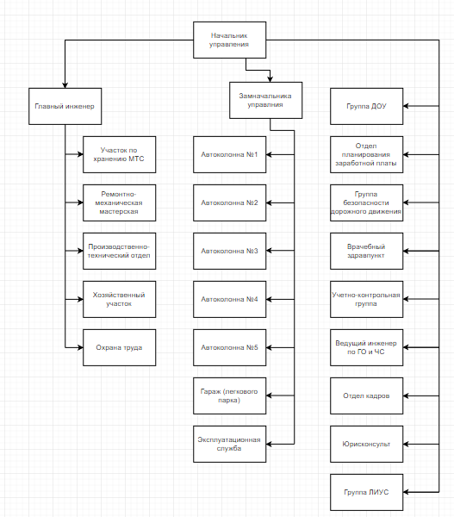

Рисунок 1. Структура предприятия

# 2. Анализ технического оснащения предприятия компьютерной техникой и программным обеспечением

## 2.1.Технические возможности компьютерной техники в подразделении:

Установлен один ПК офисного типа с конфигурацией:

63 ПК офисного типа с конфигурацией:

* Процессор: Intel Core i5 10400;
* Оперативная память (ОЗУ): 4 ГБ DDR4;
* Материнская плата с чипсет IntelB365;
* Жесткий диск (HDD): 1Тб.

А также 25 МФУ и 12 Wi-Fi роутеров.

## 2.2.Программное обеспечение предприятия

На предприятии установлено такое программное обеспечение, как Windows Server 2008, 98, XP, 7, 8, 10. Также на каждом из рабочих компьютеров установлен офисный пакет от Microsoft Office 2016, 2010, 2003.

# 3. Проведение обследование предприятия.

## 3.1. Анализ предметной области.

В сферу деятельности ООО «Газпром трансгаз Ставрополь» входят организация надежной и бесперебойной транспортировки газа, обеспечение природным газом потребителей юга Российской Федерации, а также транзит газа за пределы государства. Линейная часть магистральных газопроводов, обслуживаемых предприятием, проходит через территорию десяти субъектов РФ: Ставропольский и Краснодарский края, Ростовскую, Астраханскую и Волгоградскую области, республики Северная Осетия-Алания, Ингушетия, Калмыкия, Кабардино-Балкария, Карачаево-Черкесия. Есть необходимость создания репозитория об учете работников на предприятии.

## 3.2. Создать и изучить возможности репозитория проекта на предприятии

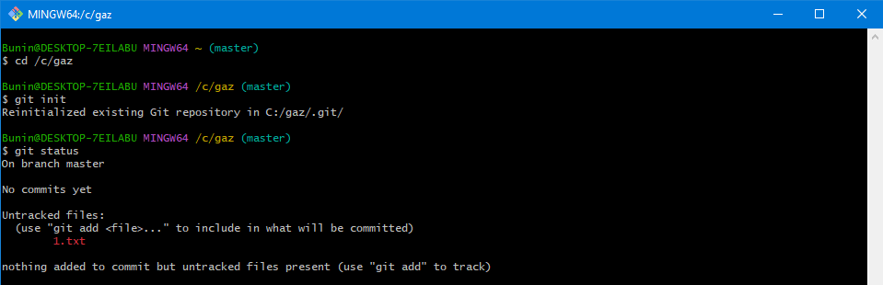

Рисунок 2. «Создание репозитория группы»

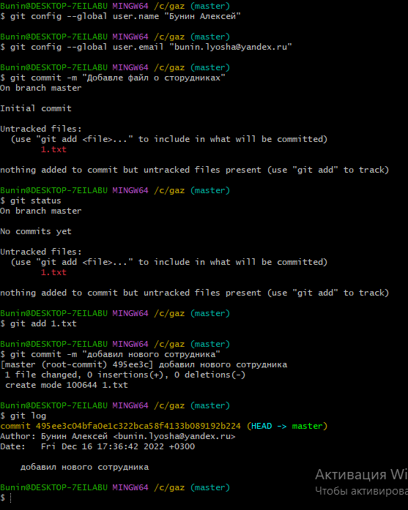

Рисунок 3. «Создание репозитория группы»

## 3.3.Проведение экспорта настроек в командной среде разработки

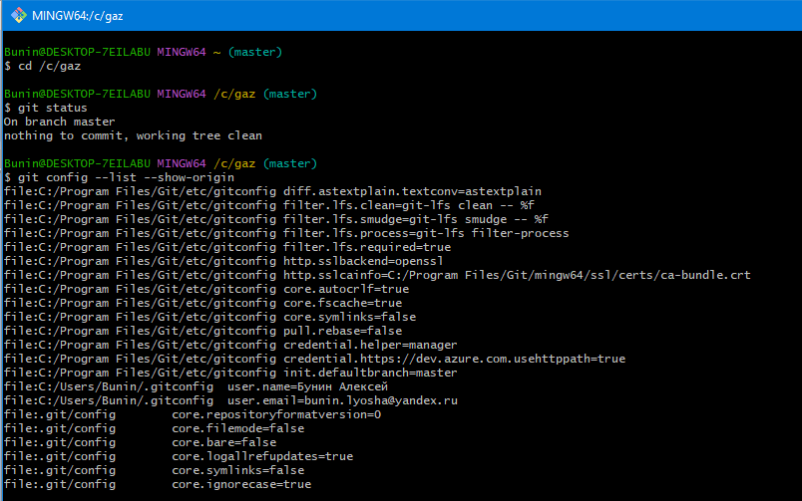

Рисунок 4. «Экспорт настроек в командной среде разработки.»

## 3.4.Проведение сравнительного анализа офисных пакетов и браузеров для предприятия

Таблица 1. Сравнительный анализ офисных пакетов.

|  |  |  |  |  |  |
| --- | --- | --- | --- | --- | --- |
|  | Разработчик | Операционная система | Стоимость в долларах США | Лицензия | Поддержка Microsoft Office (.doc, .xls… |
| Microsoft Office | Microsoft | Windows, OS X, Windows Phone, Android, iOS | 89.95- 679.95 | проприетарная | Да |

Преимущества:

* широкая распространенность;
* возможность получения доступа к информации вне своего рабочего места;
* гибкие настройки и удобное управление;
* способность поддерживаться многими приложениями;
* возможность программирования с применением стандартного языка (Visual Basik);
* прекрасно справляется с поставленными задачами.

Недостатки:

Несмотря на многочисленные преимущества пакету офисных приложений присущи некоторые недостатки:

* дороговизна;
* внутренняя несовместимость форматов (документы 2007 года не открываются на компьютере с офисом 2003 года);
* несовместимость макросов из разных офисных пакетов;
* сложности в работе из-за различий в интерфейсе (офис 2003 года совершенно отличается от офиса 2007 года).

Таблица 2. Сравнительный анализ браузеров для предприятия.

|  |  |  |  |  |
| --- | --- | --- | --- | --- |
|  | Встроенный PDF/Flash | Менеджер паролей | Блокировка рекламы | Автозаполнение форм |
| Яндекс.Браузер | + | + | Расширение | + |
| Microsoft Edge | + | + | Да | + |
| Google Chrome | + | + | Расширение | + |
| Opera | + | + | Расширение | + |

Google Chrome - Удобный и настраиваемый браузер с поддержкой многопользовательского режима и режима «Инкогнито», функциональный и производительный. Ключевой фишкой Chrome является полноценная интеграция с онлайн-сервисами Google и огромное количество расширений. Браузер позиционируется как наиболее производительный, что во многом соответствует действительности, однако оценить ее по достоинству смогут только пользователи компьютеров со столь производительным «железом». На слабых ПК при открытии в Chrome более 20 вкладок пользователь может столкнуться с нехваткой оперативной памяти.

Microsoft Edge - Браузер от компании Microsoft, пришедший на смену морально и функционально устаревшему Internet Explorer. Сильной стороной этого браузера является его пользовательский интерфейс — стильный и одновременно минималистичный, с хорошо продуманным юзабилити. Свои характерные отличия имеет и функционал программы. Это прежде всего рукописный ввод, чтение текста вслух, смена тем оформления, режим чтения, а также функция «Коллекции, позволяющая сохранять контент в отдельные подборки». В плане производительности Microsoft Edge обгоняет Chrome, потребляя при этом меньше системных ресурсов, что во многом обуславливает быстрый рост его популярности.

Яндекс.Браузер - Нишевый браузер, ориентированный на российского пользователя, быстрый, удобный и безопасный. Работает на движке Blink, но оболочку использует Chromium, что роднит его с другими обозревателями на этой популярной платформе. Главной отличительной чертой Яндекс.Браузера является его глубокая интеграция с другими проектами разработчика — облачным хранилищем, переводчиком, платформой Яндекс.Дзен и другими сервисами Яндекса. Собственной фишкой обозревателя также является режим энергосбережения и интегрированный голосовой помощник Алиса, поддерживающий базовые функции управления компьютером. Безопасность пользователя обеспечивает технология активной защиты Protect, служба DNSCrypt и Антишок — встроенный блокировщик вредоносной и агрессивной рекламы.

Opera - Предельно удобный интерфейс с популярными мессенджерами, встроенными в сам браузер.  Обладает довольно не типичными полезными функции такие как интеграция с Instagram, которая позволяет смотреть stories и Live, «Мой Flow» для синхронизации, а также управление жестами. Есть встроенный блокировщик рекламы и функция создания скриншотов.

Специальных расширений нет, но можно использовать расширения для Хром. Есть неплохой VPN для конфиденциальности и обхода блокировок сайтов. Быстродействие у Оперы достаточно приемлемое, а вот версия мини может быть медленной, поскольку пользователям выделяется одинаковый пул IP.

# 4. Проведение планирования работы

## 4.1.Планирование code-review

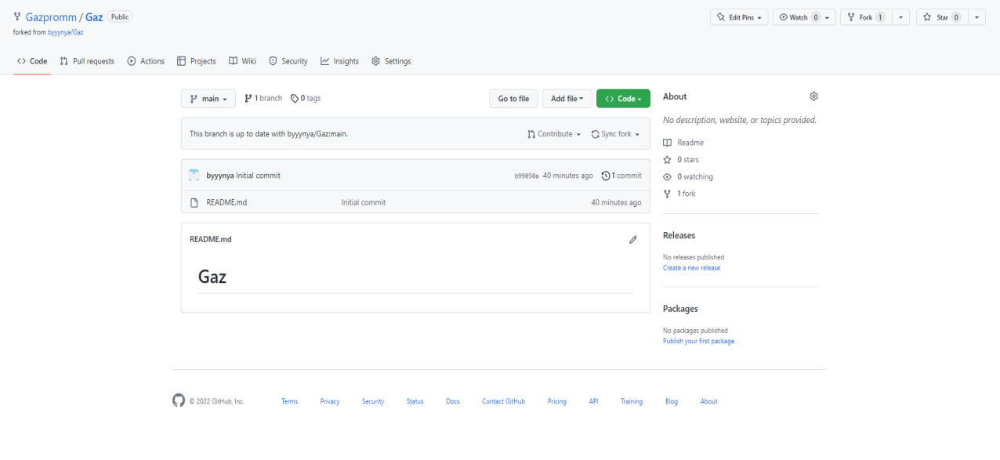

Рисунок 5. «Имеющийся репозиторий в команде.»

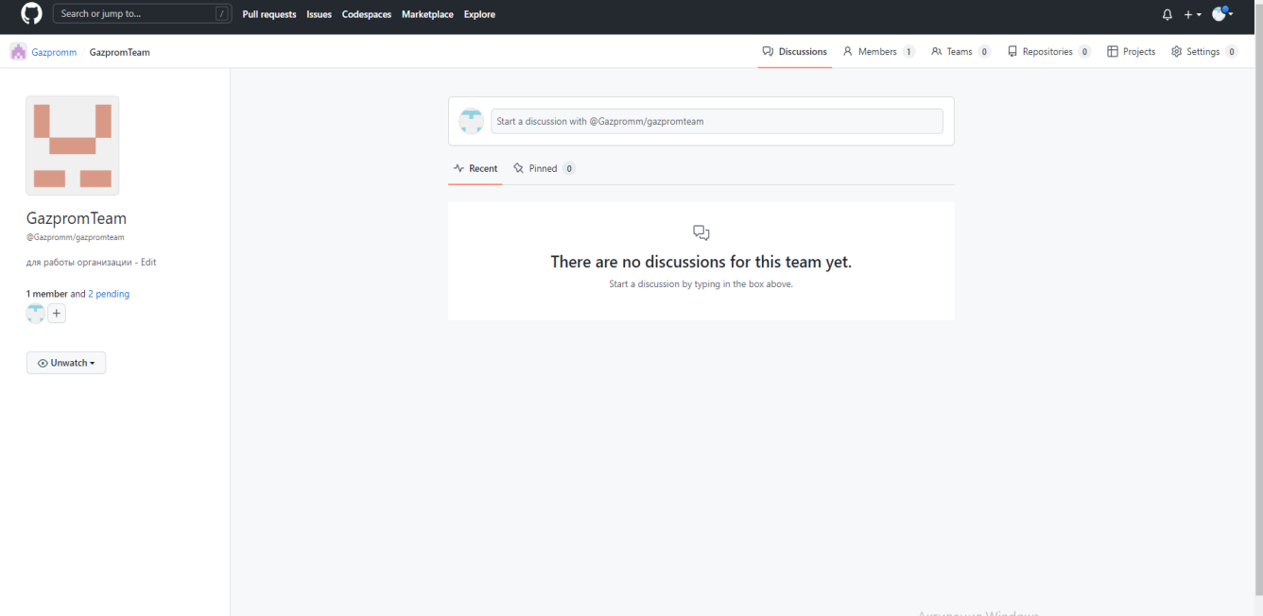

Рисунок 6. «Команда организации.»

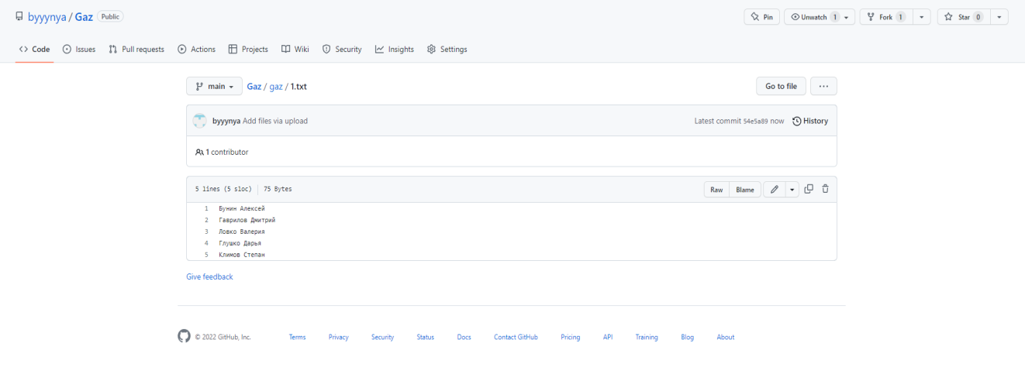

Рисунок 7. «Скачивание файла для дальнейшего изменения.»

## 4.2. Провести проверку на стороне клиента

В результате проверки на стороне клиента не было выявлено ошибок, репозиторий работал исправно. Клиент мог выполнять необходимые действия для введения учета сотрудников, вносить изменения и загружать измененный файл для дальнейшей проверки.

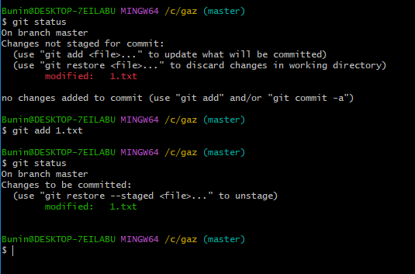

Рисунок 8. «Возможность клиента изменять и сохранять файл.»

## 4.3. Провести проверку на стороне сервера

В результате проверки репозитория на стороне сервера, так же не было выявлено ошибок. Все работает в исправно, репозиторий открывается, его можно редактировать и сохранять, на GitHub репозиторий виден и его можно скачать. Текстовый документ txt хранящийся в репозитории работает исправно, его также можно сохранять и изменять.

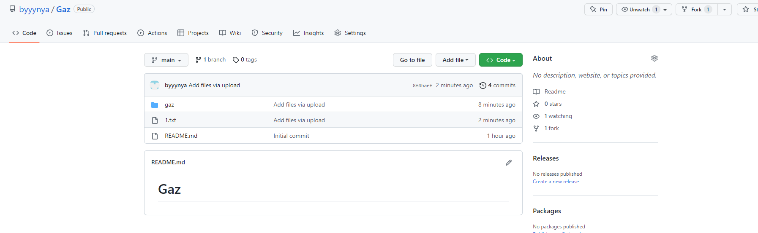

Рисунок 9. «Загрузка изменений файла.»

## 4.4. Осуществить настройки доступа к репозиторию

Для того чтобы настроить доступ к репозиторию был использован ключ SSH. Для генерация случайного SSH ключа был использован GitBash. После создания SSH ключа он был добавлен в SSH ключи на сайте GitHub. Благодаря SSH ключу доступ к репозиторию будут иметь те, кому он был выдан.

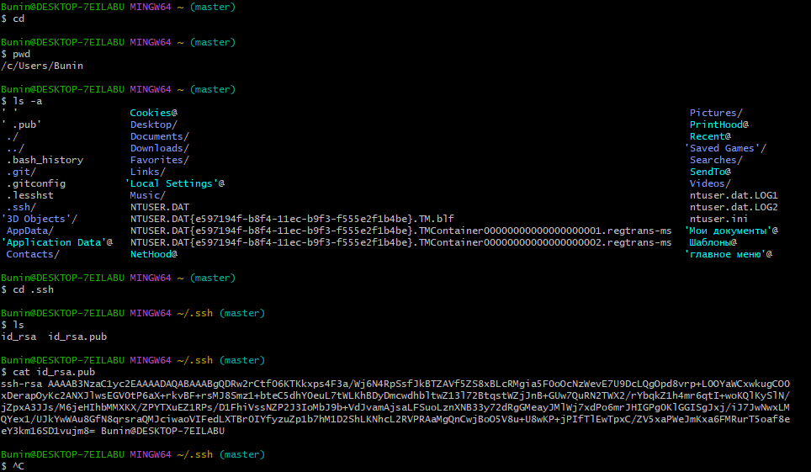

Рисунок 10. «Генерация SSH ключа.»

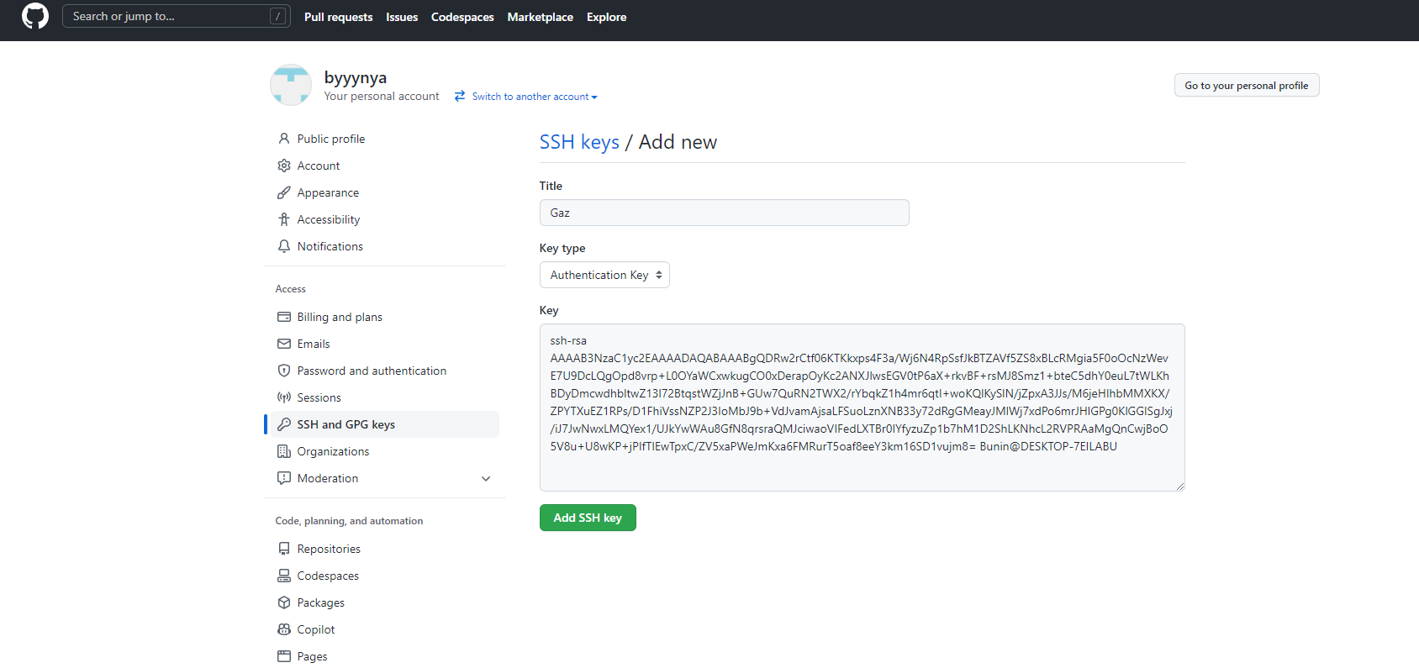

Рисунок 12. «Добавление SSH ключа на GitHub.»

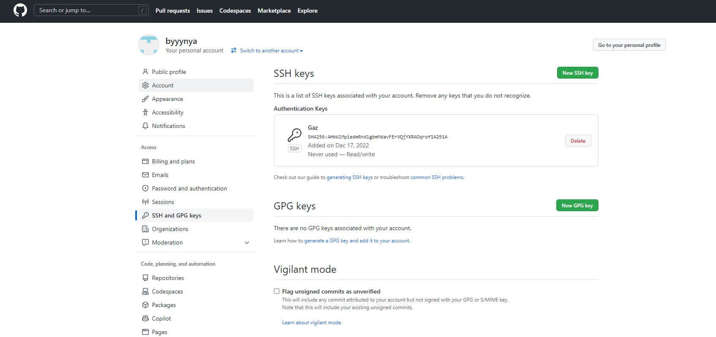

Рисунок 13. «Добавлен SSH ключ на GitHub.»

# 5. ОСУЩЕСТВИТЬ РАЗРАБОТКУ ПРОЕКТА

## 5.1. Провести формирование команды проекта, составить матрицу ответственности

Название проекта: «GPS приложение для отслеживания транзитов».

Руководители и участники проекта:

* Бунин Алексей

Таблица 3 – матрица ответственности

|  |  |
| --- | --- |
| Работа / участник | Бунин Алексей |
| Анализ предметной области | R |
| Определение проблем, целей и задач проекта | R |
| Определение целевой аудитории | R |
| Анализ достоинств и недостатков проекта | R |
| Анализ рынка конкурентов | R |
| Подготовка и оформление документации | R |

## 5.2. Выбрать метод генерации идеи проекта, провести презентацию идеи проекта одним из существующих методов

В качестве метода генерации идеи проекта был выбран метод мозгового штурма, так как при использовании данного метода генерируется максимальное количество идей решения задачи, после чего из всех этих идей выбирается самая наилучший и эффективный вариант.

## 5.3. Разработать требования к результату проекта и провести описание жизненного цикла проекта

В результате выполнения проекта будет создана GPS приложение для отслеживания транзитов, которая позволит следить за каждым транзитом.

Проект будет выполняться в 4 стадии:

1. Стадия «определения» проекта.
2. Стадия «планирования» проекта.
3. Стадия «выполнения работ» по проекту.
4. Стадия «завершение» проекта.

## 5.4. Провести планирование проекта, создать календарный план средствами MS Project

Сроки выполнения проекта:

Поиск работников – 7 дней

Разработка приложения – 30 дней

Подготовка и оформление документов – 10 дней

Итого: 47 дней.

## 5.5. Составить бюджет проекта

Таблица 4 – смета проекта

|  |  |
| --- | --- |
| Расходы | Стоимость |
| Зар. плата работникам (3 человека) | 55000 руб/мес. |
| Разработка приложения | 100000 руб. |
| Внедрение приложения | 5000 руб/шт. |

Бюджет проекта будем рассчитывать для 40 машин.

100.000 рублей на разработку приложения, 165.000 рублей зар. плату работникам, 200.000 рублей на внедрение приложения в каждый автомобиль. Итого бюджет проекта составляет 465.000 рублей. В результате реализации данного проекта появится возможность отслеживать каждый транзит.

## 5.6. Описать возможные риски

Рисками являются возможные перебои сети.

# ЗАКЛЮЧЕНИЕ

В ходе прохождения практики были изучены характеристика предприятия, организационная структура предприятия, был собран материал, необходимый для написания отчета.

Во время прохождения практики, мною были выполнены все задачи, которые были поставлены. По окончанию практики была достигнута главная цель - закрепление теоретических знаний, полученных в процессе обучения; приобретения практических навыков, компетенций и опыта деятельности по направлению подготовки; ознакомления на практике с вопросами профессиональной деятельности, направленными на формирование знаний, навыков и опыта профессиональной деятельности.

Данная практика является хорошим практическим опытом для дальнейшей самостоятельной деятельности. За время пройденной практики я познакомился с новыми интересными фактами про своё направление.

# СПИСОК ЛИТЕРАТУРЫ

1. <https://www.atlassian.com/ru/git/tutorials/setting-up-a-repository>
2. <https://ru.wikipedia.org/wiki/Сравнение_офисных_пакетов>
3. <https://selectel.ru/blog/ssh-keys/>
4. <https://habr.com/ru/post/122445/>
5. <https://moodle.kstu.ru/mod/book/view.php?id=15148>
6. <https://skillbox.ru/media/code/chto-takoe-github-i-kak-im-polzovatsya/>
7. <https://solutions.1c.ru/projects/1135808/>
8. <https://agladky.ru/blog/git-cheat-sheet/>
9. <https://stavropol-tr.gazprom.ru/>
10. [https://ru.wikipedia.org/wiki/Сравнение_офисных_пакетов](https://ru.wikipedia.org/wiki/%D0%A1%D1%80%D0%B0%D0%B2%D0%BD%D0%B5%D0%BD%D0%B8%D0%B5_%D0%BE%D1%84%D0%B8%D1%81%D0%BD%D1%8B%D1%85_%D0%BF%D0%B0%D0%BA%D0%B5%D1%82%D0%BE%D0%B2)